教师公寓值班房改造方案
（二单元2楼、3楼F1.F2.F3.F4户型）

1、打隔墙并恢复墙面地面：隔断打拆，墙、顶面恢复抹水泥，粉刷乳胶漆，安装电源开关等。（自行踏勘现场报价）
2、地面找平并安装强化木地板（改造房间一半为地砖，一半为强化地板，为保证使用长期性和色调一致，全部更换强化地板-认质认价）。
3、装门：封门套和门洞口，安装木质防火门（0921），门认质认价。
4、封窗：铝合金材质1.4厚，（一号房，客厅阳台1900X2050小阳台1140X2050二号房客厅1840X2050小阳台1140X2050三号房进户阳台235OX2400小阳台1630X2050四号房大阳台1700X2000卧室阳台1520X2005）。
5、护窗栏杆304材质（横管5.0，立管2.5）。
6、铝合金纱窗（一号房，客厅阳台1900X2050小阳台1140X2050二号房客厅1840X2050小阳台1140X2050三号房进户阳台235OX2400小阳台1630X2050四号房大阳台1700X2000卧室阳台1520X2005）。
7、插座更改线路、更换插座面板（欧普）、制作生活阳台晾衣架等。

改造8间控制价：12.5万（含暂列金1万元）
报价方式：按上列7个目录自行报价。
合同价款方式：门和强化木地板认质认价，其它各项单价包干。

附户型图
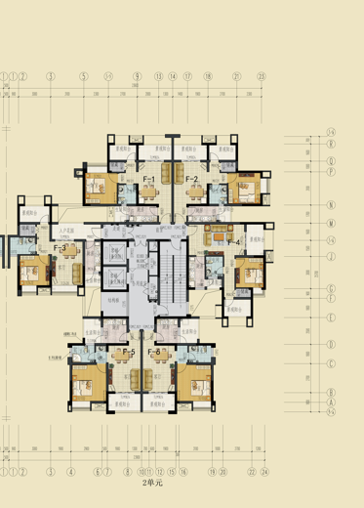

后勤管理处
2017年5月9日

